Вариант 1:

- Сумма трех углов четырехугольника равна 300^{о}. Найдите четвертый угол.
- Диагональ BD параллелограмма ABCD образует с его сторонами углы равные 65^{о} и 50^{о}. Найдите меньший угол параллелограмма.
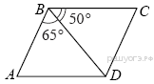
- Сторона ромба 34, а острый угол 60^{о}. Высота ромба, опущенная из вершины тупого угла, делит сторону на два отрезка. Каковы длины этих отрезков?
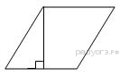
- Найдите больший угол равнобедренной трапеции ABCD, если диагональ AC образует с основанием BD и боковой стороной AB углы, равные 30^{о} и 45^{о} соответственно.
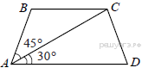
- Диагональ прямоугольника образует угол 51^{о} с одной из его сторон. Найдите острый угол между диагоналями этого прямоугольника.
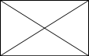
- В равнобедренной трапеции известны высота, меньшее основание и угол при основании. Найдите большее основание.
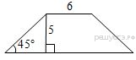
- В параллелограмме ABCD, острый угол равен 30^{о}. Найдите острый угол, который биссектриса угла A образует со стороной BC
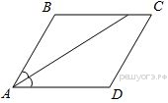
Вариант 2:

- Сумма трех углов четырехугольника равна 256^{о}. Найти четвертый угол.
- Диагональ AC параллелограмма ABCD образует с его сторонами углы 25^{о} и 30^{о}. Найти больший угол параллелограмма.
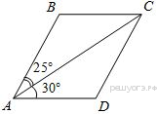
- Высота BH ромба ABCD делит его сторону AD на отрезки AH=44 и HD=11. Найдите периметр ромба
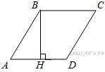
- Найдите меньший угол равнобедренной трапеции ABCD, если диагональ AC образует с основание BC и боковой стороной CD углы, равные 30^{о} и 105^{о} соответственно.
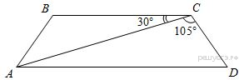
- Диагональ прямоугольника образует угол 70^{о} с одной из его сторон. Найдите тупой угол между диагоналями этого прямоугольника
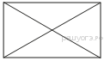
- В равнобедренной трапеции известны высота, большее основание и угол при основании. Найдите меньшее основание.
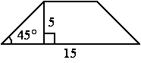
- В параллелограмме ABCD диагональ AC в 2 раза больше стороны AB угол ACD=21о. Найдите угол между диагоналями параллелограмма.
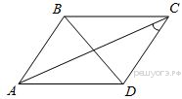

Вариант 3

- Сумма трех углов четырехугольника равна 268^{о}. Найдите четвертый угол.
- В параллелограмме ABCD проведена диагональ AC. Угол DAC равен 47^{о}, а угол CAB равен 11^{о}. найдите больший угол параллелограмма ABCD.
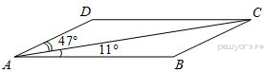
- Периметр ромба равен 32, а острый угол равен 30^{о}. Найдите высоту ромба.
- Найдите больший угол равнобедренной трапеции ABCD, если диагональ AC образует с основанием AD и боковой стороной AB углы 25^{о} и 40^{о} соответственно.
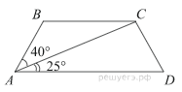
- Диагональ прямоугольника образует угол 48^{о} с одной из его сторон. Найдите острый угол между диагоналями этого прямоугольника.
- Высота равнобедренной трапеции, проведенная из вершины C, делит основание AD на отрезки длиной 5 и 1. Найдите длину основания BC
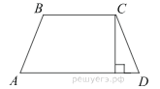
- Разность углов параллелограмма, прилежащих к одной стороне равна 40^{о}. Найдите меньший угол параллелограмма.
Вариант 4

- Сумма трех углов четырехугольника равна 302^{о}. Найдите четвертый угол.
- Диагональ AC параллелограмма ABCD образует с его сторонами углы, равные 30^{о} и 45^{о}. Найдите углы параллелограмма.
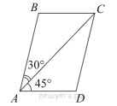
- Высота BH ромба ABCD делит его сторону AD на отрезки AH=22 и HD=8. Найдите периметр ромба
- Найдите угол D равнобедренной трапеции ABCD, если диагональ AC образует с основанием BC и боковой стороной AB углы равные 30^{о} и 40^{о} соответственно.
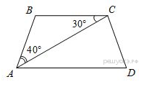
- Диагональ прямоугольника образует угол 66^{о} с одной из его сторон. Найдите тупой угол между диагоналями этого прямоугольника.
- Высота равнобедренной трапеции, проведенная из вершины C, делит основание AD на отрезки длиной 7 и 2. Найдите длину основания BC
- Один угол параллелограмма в 2 раза меньше другого. Найдите углы параллелограмма. Ответ дайте в градусах.
Вариант 5 (упрощенный вариант на оценку 3)

- Сумма трех углов четырехугольника равна 250^{о}. Найдите четвертый угол.
- Углы параллелограмма лежащие на одной стороне равны 90^{о}, будет ли параллелограмм прямоугольником (ответ обосновать)
- Один из углов ромба равен 50^{о}. Сколько будут равны остальные углы?
- Сторона ромба равна 7, найдите периметр ромба.
- Одна из диагоналей прямоугольника равна 15, найдите другую диагональ.
- Биссектриса делит один из углов ромба на углы равные 30^{о} и 30^{о}, найдите все углы ромба
- Сумма углов в треугольнике?
- Дана прямоугольная трапеция, меньший угол равен 45, найти углы трапеции

Вариант 6 (повышенной сложности)

- В выпуклом четырехугольнике ABCD, AB=BC, AD=CD, угол B равен 60^{о}, угол D равен 110^{о}. Найдите угол A.
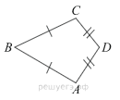
- ABCDEFGH – правильный восьмиугольник. Найдите угол EFG. Ответ дайте в градусах.
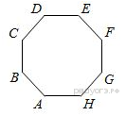
- Биссектриса угла A параллелограмма ABCD пересекает сторону BC в точке K. Найдите периметр параллелограмма, если BK=6, CK=10.
- Сумма двух углов равнобедренной трапеции равна 220^{о}. Найдите меньший угол трапеции.
- Найдите наименьший угол равнобедренной трапеции, если два ее угла относятся как 1:2.
- Биссектрисы углов A и B при боковой стороне AB трапеции ABCD пересекаются в точке F. Найдите AB, если AF=24, BF=32

